ДЕПАРТАМЕНТ ОСВІТИ І НАУКИ   
ЛЬВІВСЬКОЇ ОБЛАСНОЇ ДЕРЖАВНОЇ АДМІНІСТРАЦІЇ

**Комунальний заклад Львівської обласної ради   
Львівський обласний інститут післядипломної педагогічної освіти**

**Аналіз результатів**

**дослідження якості освітнього середовища  
Ільницького закладу загальної середньої освіти І-ІІІ ступенів**

**Турківської міської ради   
Самбірського району Львівської області**

**як виховного простору**

**9 квітня 2025 року**

**Блажівський Михайло Якович**заступник директора з навчальної роботи

**Андрущакевич Віра Михайлівна**заступник директора з виховної роботи

**Хомик Іванна Онуфріївна**педагог-організатор

**Ільницька Галина Іванівна**

практичний психолог

**Ільницька Оксана Йосипівна**вчитель інформатики

**Вишотравка Марія Петрівна**

асистент вчителя

**2025**

**Зміст**

**Вступ**

**Розділ І Стислий опис методики дослідження** (ключові питання; використані методи і прийоми, характеристика інструментів, організація дослідження)

**Розділ ІІ. Аналіз результатів дослідження**

* 1. Безпечне освітнє середовище
  2. Виховний простір сповнений довіри
  3. Демократичний виховний простір
  4. Патріотичний виховний простір
  5. Культуротворчий виховний простір
  6. Відкритий виховний простір

**Висновки**

**Рекомендації**

**Додатки**

**Вступ**

Дослідження якості освітнього середовища у 2025 році проводиться в рамках заходів, передбачених проєктом «Оцінювання якості освітнього середовища: е- інструментарій вимірювання показників» (Програма розвитку області на 2021 – 2025 роки. Розділ «Загальна середня освіта» П.7). Проведення цього дослідження передбачене наказом Департаменту освіти і науки Львівської облдержадміністрації № 02 - 01/01/42 від 07.02.2025 «Про проведення вимірювань в електронному форматі показників якості освітнього середовища закладів загальної середньої освіти Львівської області» та відповідно до листів ЛОІППО від 26.02.2025р. № 67, відділу освіти Турківської міської ради від 10.04.2024 №01-21/175 .

Дане опитування є досить актуальним, адже завдяки йому можна виявити причини виникнення проблемних ситуацій, проаналізувати можливі шляхи вирішення нових викликів і врешті знайти вихід із проблеми – це ключові аспекти опитування, які дозволять не лише вдосконалити освітній процес, а й покращити співпрацю між усіма сторонами освітнього середовища.

**Предмет дослідження** - освітнє середовище Ільницького закладу загальної середньої освіти І-ІІІ ступенів Турківської ради Самбірського району Львівської області

**Мета дослідження** - оцінка якості освітнього середовища ЗЗСО як виховного простору. Передбачено провести:

* анкетування учнів 4-х, 8-х,10-х класів (анкети розраховані на час до 45 хв) та педагогів школи (анкета - до 60 хв.), а також  батьків (опікунів) учнів 4-х, 8-х і 10-х класів (анкети – до 60 хв.);
* анкетування учнів 4-х та 8-х, 10-х класів і педагогів має відбуватися в закладі освіти у час, зазначений в графіку, що його затвердив директор; анкетування батьків учнів - у їхній вільний час впродовж доби, на яку призначене анкетування;
* анкетування учнів 4-х та 8-х, 10-х класів має відбуватися в комп’ютерних класах і/або (старшокласників, які мають смартфони) у класах з доступом до інтернету, а педагогів - у комп’ютерних класах і/або в учительській під наглядом інструктора;
* батьки учнів можуть виконувати анкету з власних гаджетів. Для цього заклад має надіслати їм покликання та логін і пароль разом з інструкцією, як пройти анкетування.

**Завдання дослідження** якості освітнього середовища як виховного простору у  загальноосвітніх навчальних закладах Львівщини:

* оцінення відповідності освітнього середовища ЗЗСО характеристи кам  виховного простору, визначеним Стратегією розвитку освіти Львівщини до 2027 року, а саме: безпечний, сповнений довіри, демократичний, патріотичний, культуротворчий (розвивальний, такий, що мотивує пізнавальну діяльність), відкритий (інклюзивний);
* окреслення кола потреб закладів, де проводиться е-анкетування, та визначення напрямів їх співпраці з іншими соціальними інститутами у справі виховання;
* стимулювання росту професійної компетентності педагогічних працівників як виховників;
* отримання об’єктивної інформації про можливості освітнього середовища ЗЗСО забезпечити ефективне виховання;
* визначення перспективних і актуальних напрямів регіональної освітньої політики  у сфері виховання.

*Звіт про результати дослідження освітнього середовища ЗЗСО публічно представлено усім категоріям учасників освітнього процесу та зацікавленим групам належних чи дотичних до системи освіти осіб*, а саме:

* педколективу - на педраді;
* батьківській громаді - на загальношкільних зборах;
* учнівському самоврядуванню - на учнівських зборах;
* органу управління освітою територіальної громади (за участі зацікавлених депутатів та громадських активістів).

*Узагальнений звіт за зведеними даними опитувань у ЗЗСО презентували*:

* органу управління освітою району - про результати оцінювання якості освітнього середовища ЗЗСО ТГ (за участі зацікавлених депутатів та громадських активістів);
* департаменту освіти і науки обласної держадміністрації - про результати оцінювання якості освітнього середовища ЗЗСО районів та області загалом (за участі зацікавлених депутатів та громадських активістів).

**Розділ 1. Стислий опис методики дослідження**

**Орієнтовні ключові питання оцінювання** (евалюації) якості освітнього середовища як виховного простору, на які можна отримати відповіді за результатами цього дослідження:

* відповідність освітнього процесу ЗЗСО в ділянці виховання формулі НУШ (виховання на цінностях), потребам та очікуванням учнів і батьків;
* корисність (потрібність) запланованих і проведених шкільних виховних справ (проектів) для учнів;
* якість  стилю спілкування працівників школи з учнями і батьками, його відповідність формулі НУШ (партнерство);
* участь учнів, батьків та громадськості, місцевих громадських об’єднань у плануванні і проведенні виховних справ (проектів).

**Критерії оцінювання освітнього середовища як виховного простору:**

**1.** Відповідність організації освітнього середовища ЗЗСО вимогам безпеки (*безпечний*)

**2.** Актуальність визначених педагогами завдань освітньої програми та ефективність реалізації цих завдань (*патріотичний, культуротворчий*).

**3.** Корисність (потрібність) запланованих і проведених шкільних виховних справ (проектів) для учнів (*патріотичний, культуротворчий*)

**4.** Відповідність  управління ЗЗСО та стилю спілкування працівників школи з учнями і батьками демократичним принципам (*сповнений довіри, демократичний*).

**5.** Можливості участі учнів, батьків та громадськості, місцевих громадських об’єднань у плануванні і проведенні виховних справ (проектів) (*сповнений довіри, відкритий*).

**Організація дослідження**

Анкетування учнів 4-го, 8-го, 10-го класів та педагогічних працівників відбулося під керівництвом інструктора Сакаль Любові Іванівни

* 1. Виконавцями дослідження було назначено:
* Блажівський Михайло Якович - заступник директора, який відповідає за організацію навчальної роботи Ільницького ЗЗСО І-ІІІ ступенів;
* Андрущакевич Віра Михайлівна - заступник директора з виховної роботи Ільницького ЗЗСО І-ІІІ ступенів;
* Хомик Іванна Онуфріївна - педагог-організатор;
* Ільницька Галина Іванівна – практичний психолог;
* Ільницька Оксана Йосипівна - вчитель інформатики;
* Вишотравка Марія Петрівна – асистент вчителя.

2. Розроблено план-графік проведення анкетування учнів 4-го, 8-го та 10-го класів (Додаток 4). Батьків та педагогічних працівників про рекомендований час проведення повідомлено заздалегідь.

3. У навчальному закладі було забезпечено попередню підготовку учасників навчально-виховного процесу до проведення дослідження: респонденти були налаштовані на конструктивну співпрацю з виконавцями дослідження.

4. Для анкетування батьків учнів 4-го, 8-го та 10-го класів класними керівниками напередодні проведено роз’яснювальну роботу щодо проходження анкетування (дано посилання, відео), а в день анкетування - логін і пароль. Проходили тестування зі своїх гаджетів.

5. Під керівництвом інструкторів учні 4-го, 8-го та 10 класів проходили анкетування у кабінеті інформатики на своїх гаджетах, педагогічні працівники - в комп’ютерному класі (у вільний від уроків час). Попередньо було продемонстровано створені психологом відео та проведено з ними бесіду про призначення та специфіку анкетування.

     Усі анкети заповнювались респондентом самостійно, без втручання сторонніх осіб, у межах визначеного для цього часу.

**Опрацювання результатів дослідження якості освітнього середовища**.

В анкетуванні взяли участь 18 учнів 4 – го класу, з них 7 хлопців, 11 дівчат;

14 учнів - 8-го класу, з них 8 хлопців, 6 дівчат та 9 учнів 10-го класу, з них 3 хлопці, 6 дівчат, що складає 100% від загальної кількості учнів.

Опитано 25 близьких родичів цих учнів , з них 2 чоловіки і 23 жінки. До 35 років – 10 респондентів, 36 – 45 років – 12 респондентів, 46 і більше років – 3 респон -денти. Освіта: середня або середня спеціальна ( не педагогічна) – 13 респондентів, освіта: вища (бакалавр, магістр, спеціаліст/не педагогічна) – 8 респондентів, освіта: педагогічна (молодший спеціаліст) – 4 респонденти. Рівень освіти, яку здобуває дитина (діти) респондента: початкова та базова адаптаційна (1-4 класи) – 11 респондентів. Рівень освіти, яку здобуває дитина (діти) респондента: базова предметна (7 – 9 класи) – 7 респондентів. Рівень освіти, яку здобуває дитина (діти) респондента: профільна (10 – 12 класи ) – 5 респондентів. Рівень освіти, яку здобуває дитина (діти) респондента: декілька рівнів (у школі навчається кілька дітей) – 2 респонденти. Не належать до ВПО – 25 респонденти - 100%.

27 педагогів, з них 4 чоловіки і 23 жінки. Працівники з педагогічним стажем до 10 років – 4 респонденти. Працівники з педагогічним стажем від 11 до 20 років – 2 респонденти. Працівники з педагогічним стажем поза 20 років – 21 респондент. Учителі початкових класів – 6 респондентів. Учителі математик або/ і природничих дисциплін – 7 респондентів. Учителі гуманітарних дисциплін (мов, літератури, історії, мистецтв) та фізичної культури - 6 респондентів. Педагогічних працівників, які безпосередньо відповідають за виховання в масштабі закладу (вчитель фізичної культури, педагог – організатор, асистент учителя, шкільний психолог, соціальний педагог, заступник директора, який/яка відповідає за організацію виховання) – 8 респондентів. Спеціаліст або інтерн – 1 респондент. Вчитель ІІ або І категорії – 8 респондентів. Вчитель вищої категорії – 18 респондентів.

Серед респондентів, які взяли участь в опитуванні, значна перевага жіноцтва, оскільки педагогічний колектив складається з жіночої статі, а з боку батьків жінки проявляють більшу ініціативу.

Участь у дослідженні педагогічних працівників, батьків та учнів дозволяє проаналізувати систему виховного простору школи з різних позицій, всебічно підійти до виявлення проблем виховання та очікувань респондентів. Проаналізувавши відповіді на ключові питання, можна визначити наскільки виховний простір ЗЗСО відповідає регіональному стандарту («Стратегія розвитку освіти Львівщини у 2021 – 2027 роках»):

* Безпечний: гарантуються комфортне перебування у приміщеннях школи (чисто, тепло, смачно, гарно), психологічний комфорт (радість, прийняття іншими, відчуття позитивної перспективи, відсутність булінгу, невтручання в особисте життя тощо), педагогічний захист і підтримка дітей у розв’язанні їхніх життєвих проблем.
* Сповнений довіри: панують моральні норми, статева, релігійна і соціальна рівність (відсутні прояви дискримінації, знущань, зневажливого ставлення до іновірців, іноземців (з позиції більшості), незаможних, осіб з інвалідністю тощо), справедливість (зокрема в оцінюванні), толерантність (чи вислухають, дозволять дискутувати, не засміють, не зневажать через помилку), існує взаєморозуміння та співпраця вихованців і виховників у розв’язанні суспільно значущих і особистих життєвих проблем.
* Демократичний: гарантоване право участі (педагогів, учнів, батьків) в житті освітньої спільноти, не обмежується свобода висловлювання (чи дають слово, чи не зацькують, чи не карають за критичні вислови); є можливості висловити власну думку щодо справ, які впливають на особисте та шкільне життя (збори, громадське обговорення документів, сайт, блог, шкільна газета, радіо, телебачення); дієво працюють органи громадського врядування (педрада, учнівське самоврядування, батьківський комітет), діти визнаються повноправними носіями прав і обов’язків, що відповідають їхньому віку, батьки – рівноправні учасники освітнього процесу, педагоги зважають на думку учнів і батьків, представники учнів і батьків беруть активну участь (виступають, пропонують) у педрадах (з правом дорадчого голосу), нарадах при директорі (якщо порядок денний зачіпає їх інтереси), щорічних зборах колективу школи тощо. зважають на думку учнів і батьків, представники учнів і батьків беруть активну участь (виступають, пропонують) у педрадах (з правом дорадчого голосу), нарадах при директорі (якщо порядок денний зачіпає їх інтереси),щорічних зборах колективу школи.
* Патріотичний (орієнтованим на формування ідентичності політичного українця): спілкування у закладі виключно українською мовою (окрім уроків та заходів, де передбачене іншомовне спілкування), поважне ставлення до державних символів України (поведінка під час виконання гімну, процедури з прапором, використання герба), вшанування героїв України, рідного краю (історичних, талановитих, успішних, моральних авторитетів), школи (місця пам’яті, заходи), турботливе ставлення до культури і природи (акти вандалізму відсутність/заходи протидії), знущання над тваринами (відсутність/заходи протидії), культуроохоронна і природоохоронна діяльність), забезпечення можливості пізнавати героїчні сторінки історії України, оглянути пам'ятки культури та природи (дослідження, експедиції, екскурсії, подорожі тощо), виявлення поваги до Бога і до Людини (можливості відзначити релігійні та державні свята, розважитись), набуття досвіду громадянської поведінки (волонтерство).
* Культуротворчий (розвивальним, мотиваційний до навчання): використовуються активні та інтерактивні методи навчання (як часто і наскільки вдало практикують роботу в парі, групі, командою; організовують дискусії, дебати, пишуть творчі роботи); працює бібліотека (як часто користуються послугами, чи задовольняє запити, чи можна попрацювати в Інтернеті), наукові гуртки, спортивні секції, мистецькі студії (чи знають, які є, чи відвідують, якою мірою задовольняє пізнавальні та/або розвиткові інтереси); проводяться змагання, турніри, олімпіади, конференції тощо (чи проводяться, чи беруть участь, чи задоволені організацією); забезпечується розвиток творчого потенціалу всіх суб’єктів виховного процесу (чи задовольняє школа пізнавальний і розвивальний інтерес; чи долучені батьки до роботи гуртків, секцій, проведення екскурсій, подорожей, експедицій, організації турнірів, олімпіад тощо; чи зацікавлені учителі в організації експедицій, екскурсій, подорожей, проведенні дебатів, змагань тощо).
* Відкритий (інклюзивним): є умови для навчання дітей з інвалідністю, пересування шкільними приміщеннями дорослих з інвалідністю (пандуси, туалети, коридори, парти; яке ставлення до учнів з інвалідністю (інших учнів, вчителів, батьків)); зі школою співпрацюють сім’ї, органи влади та самоврядування, громадськість (як часто батьки, лідери громади, громадські активісти відвідують школу; наскільки активні як учасники виховних справ; які форми роботи з батьками практикують учителі; як педколектив, дирекція реагує на ініціативи батьків, громадських активістів); є школи/громади – партнери (у яких формах партнерство, як комунікують учні; чи комунікують батьки).

В процесі проведення дослідження не виявлено порушень, тому негативних впливів на результати досліджень не було. Строге дотримання процедури проведення моніторингу, зміст анкет та характеристики респондентів дають підстави визнати змістовність отриманих даних правдивими.

**Розділ 2. Аналіз результатів дослідження**

**2.1. Безпечне освітнє середовище**

Якість освітнього середовища насамперед залежить від комфортного перебування учасників освітнього процесу у приміщеннях школи, відчуття позитивної перспективи, відсутності булінгу, наявності педагогічного захисту і підтримки дітей у розв’язанні їхніх життєвих проблем.

Аналізуючи відповіді респондентів на ключові питання, які вказують на безпечність освітнього простору можна зробити такі висновки:

* *Чи подобається вам відвідувати школу?*

Здобувачі освіти 4-го, 8-го, 10-го класів з радістю відвідують школу, тому що їм подобається проводити час зі шкільними друзями. Зокрема учні 4 класу - 55,56%, 8 класу - 92,86%, 10 класу - 66,67%. Переважна більшість батьків також стверджує, що їхня дитина здебільшого охоче ходить до школи - 80,00%. Це означає, що учням комфортно в школі, їм хочеться кожен день переступати поріг навчального закладу, та свідчить про сприятливу атмосферу в класних колективах та ЗЗСО. Саме від цього і залежить якість освіти, виховання та психологічного здоров’я дитини.

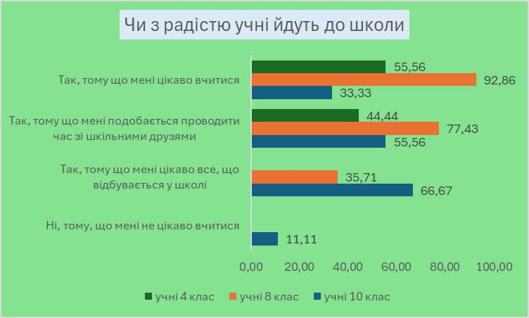

На думку вчителів, невиправдані пропуски уроків трапляються досить рідко - 59,26%. Батьки теж погоджуються, що учні рідко пропускають уроки без поважної причини 40,00%.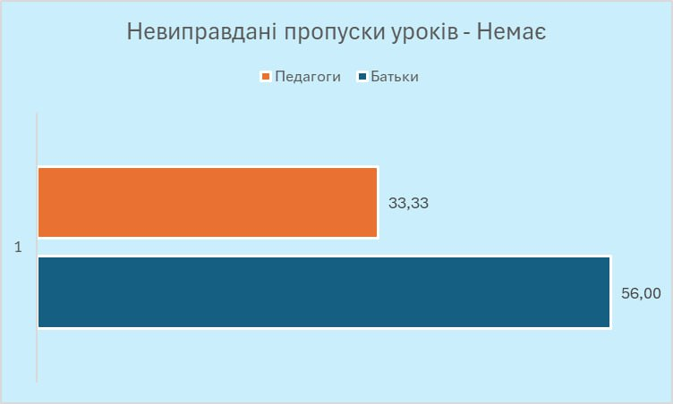

* *Чи смакувала* в*ам гаряча їжа, спожита у шкільній їдальні?*

Здобувачі освіти відзначають, що у школі добре готують, їжа завжди підігріта і смачна. Так вважають 88,89 % учнів 4 класу та батьки - 48,00%. Більшість старшокласників харчуються в шкільній їдальні: 85,71% учнів 8-го класу та 77,78% учнів 10 класу зазначають, що їжа у їдальні смачна, тільки 14,29% учнів 8 класу не харчуються. 85,19% - педагогів вважають, що їжа у шкільній їдальні відповідає вимогам здорового харчування, хоча 7,41% вважає, що їжа не завжди відповідає нормам, це може бути пов’язано з особистими смаками.

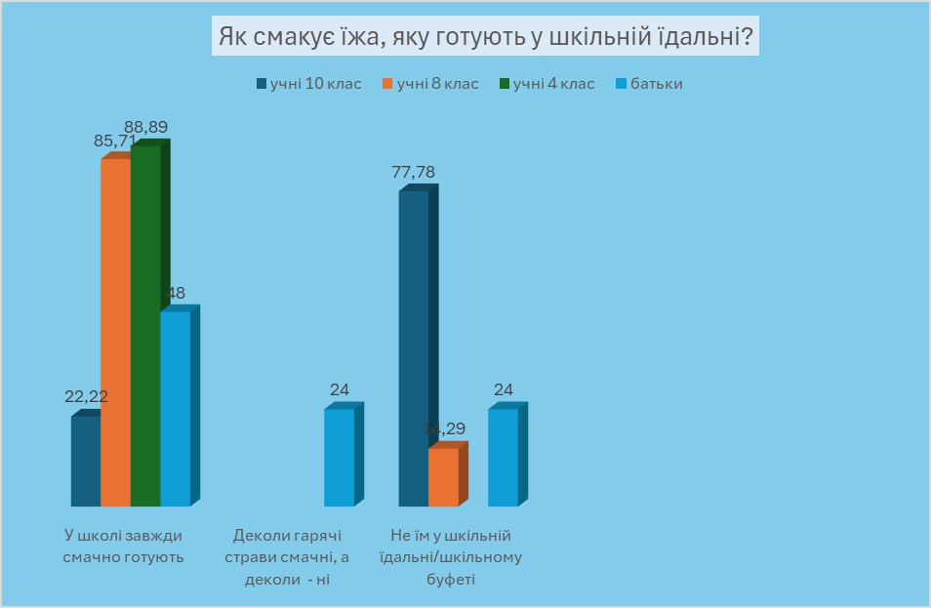

* *У яких умовах ти перебував у школі минулого навчального року?*

Учні 4 класів вважають, що у їхньому класі достатньо тепло - 66,67%, клас добре освітлюється - 88,89%, у коридорах і класах чисто - 66,67 %. Здобувачам освіти подобається перебувати у приміщеннях класу, школи - 92,59%, що сприяє навчанню та ефективному відпочинку на перервах. Респонденти 8 класу - 7,14 % та 10 класу - 55,56% зазначають, що іноді у деяких кабінетах буває прохолодно, але водночас третя частина старшокласників стверджує, що у школі завжди тепло - 8 клас 92,86 та 10 клас 22,22. Батьки ж відзначили, що в осінньо-зимовий період достатньо тепло - 48,00 % та не завжди тепло - 48,00 %. Думка педагогів щодо повітряно-теплового режиму розділилась: задовільняє повністю - 85,19%, не завжди - 11,11%. Щодо освітлення, переважна більшість батьків – 96,00 % відповіли, що у класах достатньо світла для читання та письма, педагоги - 92, 59% теж вважають, що класні приміщення належно освітлюються.

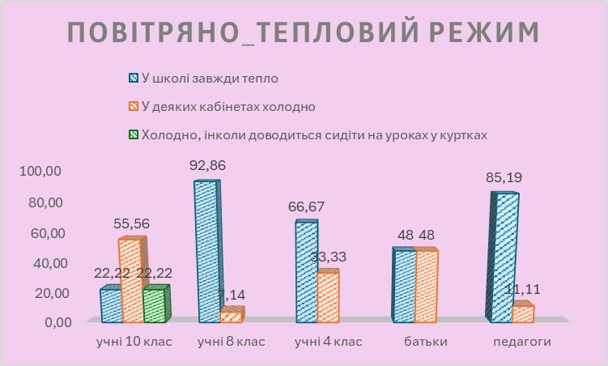

Дані відповіді беремо до уваги та в майбутньому працюватимемо над вирішенням питання холодних приміщень.

* *Чи є у закладі освіти учень/учениця/учні над якими збиткуються?*

Педагоги стверджують, що булінгу (цькування) над учнями у школі немає - 66,67%. З цією думкою погоджується 76,00% батьків. Третя частина батьків та педагогів зазначили, що таке явище зустрічається рідко.

Половина опитаних четвертокласників відповіли, що проявів булінгу у школі немає 88,33%, такої ж думки 100% восьмикласників та 33,33% учнів 10-го класів. Варто зазначити, що половині опитаних старшокласників не відомі такі випадки. Проте у класних колективах інколи присутні насмішки над учнями.

Наш заклад освіти регулярно проводить моніторинг ситуацій у класах, тижні протидії булінгу та анкетування на вияви булінгу, виховні бесіди з класними керівниками, заняття з елементами тренінгу з педагогом – організатором та практичним психологом. Вважаємо, що відповіді респондентів про відсутність булінгу свідчать про те, що заклад освіти працює в правильному напрямку.

* *Як часто траплялися цьогоріч або під час ваших минулорічних подорожей, учнівських вечорів або інших шкільних заходів такі випадки? (куріння цигарок, вживання алкогольних напоїв та інше)*

Аналізуючи відповіді респондентів щодо куріння цигарок, вживання алкогольних напоїв, вдихання чи нюхання учнями одурманюючих речовин, можна зробити висновки, що прояви цих шкідливих явищ не є поширеними.

Не траплялося:

* куріння цигарок - 4 клас - 44,44%, 8 клас - 64,29 %, 10 клас - 88,89%,

педагоги – 81,48%, батьки - 68,00%

* вживання алкогольних напоїв - 4 клас - 94,44%, 8 клас - 100 %, 10 клас - 77,79%, педагоги -100 %, батьки - 92,00% вдихання чи нюхання учнями одурманюючих речовин - 4 клас - 94,44%
* вживання наркотиків – 8клас -100%, 10клас – 100%, педагоги -100%, батьки – 100%

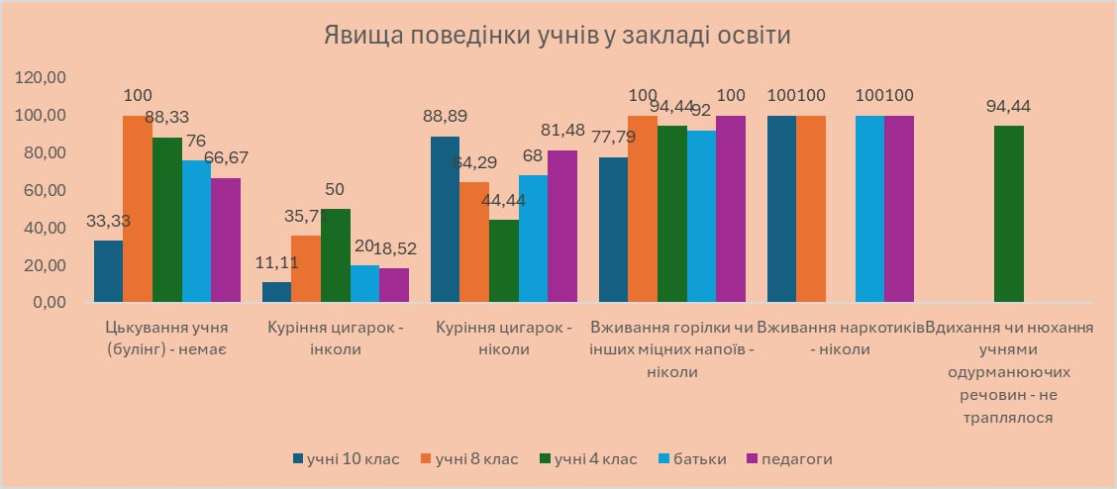

З вищезазначеного можна стверджувати, що у закладі освіти є безпечні умови перебування, сприятлива обстановка. Але слід продовжувати проводити роз’яснювальні роботи та профілактичні заходи про шкідливий вплив алкоголю, куріння та вживання наркотиків.

Здобувачі освіти обізнані з правилами поведінки під час навчально- виховного процесу в умовах надзвичайних ситуацій, пожежі, повітряної тривоги. Так відповіли 100% педагогів та 92,00% батьків. Більшість відповідей респондентів свідчать про належний тепловий режим, освітлення, якісну і смачну їжу у шкільній їдальні, а також чистоту у класах, коридорах.

**2.2 Виховний простір сповнений довіри**

Довіра - це певний стан психологічного внутрішнього спокою, що проявляється за відсутності подразників та переживань. Коли відсутні прояви дискримінації за різними соціальними ознаками, є можливість вільно висловлювати свою думку, дискутувати, існує взаєморозуміння та співпраця між учасниками освітнього процесу. На скільки виховний простір сповнений довіри можна побачити, аналізуючи відповіді на ключові питання:

* *Кому з вчителів Ти довіряєш настільки, що можеш попросити поради, звернутися за підтримкою?*

Класному керівникові

* 44,44% - 10 кл.
* 42,86% - 8 кл.
* 27,78% - 4 кл.

Керівництву закладу освіти

* 44,44% - 10 кл.
* 71,43% - 8 кл.
* 27,78% -4 кл.

Старшокласники можуть попросити поради, звернутись за підтримкою до декількох учителів (десятикласники - 11.11% , восьмикласники – 35,71%), що свідчить про усталені відносини з дорослими і позитивний досвід спілкування. 55,56% четвертокласників відкриті та довіряють усім учителям, з них хлопці - 33,33%. Здобувачі освіти знають, що у них є можливість поспілкуватися із шкільним психологом, якщо у них виникне потреба. Однак є такі учні, котрі нікому не довіряють: 10кл. – 11,11%

8 кл. - 7,14%

4 кл. - 5,56%

Водночас між педагогами та батьками (опікунами) учнів є довірливі і відкриті взаємини. Про це свідчать позитивні відповіді значної кількості батьків (88,00%). Учні 10-го класу - 55,56% вважають, що їхні батьки довіряють учителям.

Між педагогами та адміністрацією закладу теж склалися довірливі та відкриті відносини. 77,78% педагогів відповіли, що вчителі та дирекція разом вирішують проблеми, довіряють одне одному, а 11,11% педагогів вважають, що краще вирішувати проблеми самостійно.

Для того, щоб навчально – виховний процес проходив благополучно слід працювати ще більше над формуванням довірливих взаємин між учасниками освітнього процесу.

* *Чи прозора система оцінювання у школі?*

На дане питання батьки дали ствердну відповідь у кількості 80,00%, а 16, 00% опитаних відповіли, що вчителі не завжди пояснюють, чому поставили ту чи іншу оцінку. На думку педагогів, система оцінювання є прозора 85,19%, проте є моменти, які потребують додаткового пояснення щодо оцінювання.

Учні 4-го класу вважають, що їхні знання були справедливо оцінені 100%, учні 8-го класу погоджуються з цим твердженням на 100% і зазначають, що їхні знання оцінюють справедливо.

Подібна картина спостерігається у відповідях 10 – го класу 100% вважають, що всі вчителі оцінюють справедливо.

Учителі дотримуються Критеріїв оцінювання навчальних досягнень учнів слід більше обгрунтовувати ту чи іншу оцінку кожному учневі індивідуально, бо, можливо, не всі розуміють, чому вони отримали ту чи іншу оцінку за свою роботу. Учні мають свідоміше підходити до вивчення шкільних предметів та виконання домашніх завдань, адже це обов’язок школяра.

* *Якщо тобі було складно зрозуміти якусь тему на уроці, чи вчителі допомагали тобі у ній розібратись?*

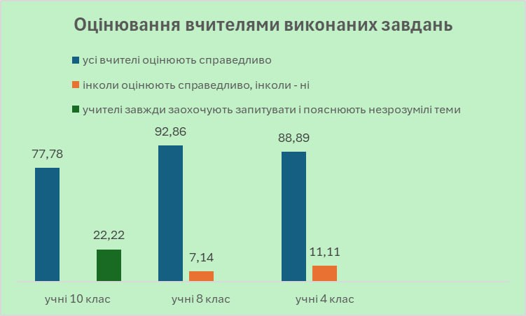

Учителі ЗЗСО завжди заохочують запитувати і пояснюють незрозумілі теми. Так вважають 92,86% учнів 8-го класу та 77,78% учнів 10-го класу.

Частина опитаних старшокласників зазначають, що це залежить від учителя і від теми уроку.

Батьки (опікуни) учнів вважають, що їхня дитина може розраховувати на розуміння, підтримку педагогів, якщо звернеться з особистими питаннями або проханням про допомогу від більшості вчителів - 68,00%, від будь-кого з педагогів - 16,00%. В свою чергу 85,19% вчителів відповіли, що також відкликаються на звернення учнів із запитанням чи проханням про пораду і ще 14,81% з них допомагають, якщо мають вільний час та можливість. Відповіді педагогів підтверджують, що значна частина учнів звертаються до них із особистими питаннями.

* *Якими є повсякденні відносини між учасниками освітнього процесу у закладі освіти?*

На думку батьків відносини між однокласниками їхньої дитини є товариськими та довірливими - 64,00%, партнерськими - 32,00%. Відносини між учнями і педагогами - партнерські 28,00%, товариські - 68,00%.

Аналізуючи відповіді педагогів щодо міжособистісних взаємин вчителів, можна стверджувати, що вони є партнерськими. Педагоги найчастіше співпрацюють - 28,00%. Дирекція та батьки - товариські, довірливі відносини – 40,00%, партнерські – 52,00%. Характер міжособистісних відносин учнів та педагогів побудований на довірі 68,00%, партнерстві 45,45%; батьків та педагогів - партнерські 28,00%.

Зазначені відповіді вказують на здорові, довірливі та товариські взаємовідносини між усіма учасниками навчально-виховного процесу.

**2.3. Демократичний виховний простір**

При демократичному стилі виховання гарантоване право участі кожного в житті освітньої спільноти. Педагог не тільки зацікавлений в успіхах учня, а й прагне допомогти їх досягти. Він бере активну участь у виховному процесі, будуючи його як співпрацю, в якій кожна зі сторін бере на себе певні зобов'язання. Діти маю права і обов'язки, що відповідають їхньому віку, можуть вільно висловлювати власну думку з якою рахуються педагоги та батьки. Ні вихователі (педагоги чи батьки), ні вихованці не звільняються від відповідальності, вони співпрацюють та можуть впливати на життя освітньої спільноти.

Про це свідчать наступні результати:

* *Чи можете Ви на уроці та позаурочних заходах висловити свою думку?* Респонденти 10-го класу відповіли, що можуть і на їх думку зважають - 88,89%, 8-го класу - 92,86 %, учні 4-го класу - 66,67%.

Вчителі відповіли, що адміністрація та педагогічний колектив заохочують учнівство вільно висловлювати свою думку про заклад, взаємини з педагогами(74,07%).

Респонденти дали не однозначну відповідь на дане питання. Більшість відповіли, що можуть вільно висловлювати свою думку на уроці та позаурочних заходах, але 44, 44% учнів 10 класу відповіли, що не бажають висловлюватися, щоб не спровокувати невдоволення вчителів.

За отриманими результатами анкетування серед школярів варто відзначити, більшість опитаних вважає, що в навчальному закладі сформований демократичний простір, у якому не обмежується свобода висловлювання.

* *Яка користь від минулорічної діяльності органу учнівського самоврядування школи, його чинного складу?*
* Ухвалення розроблених самими учнями рішень. Про це говорить - 50,00% учнів 8- го класу, 33,33% - 10-го класу та 59,26% педагогів.
* Інформування учнів про способи та інструменти захисту своїх прав та свобод. Так вважають 35,71% учнів 8 - го класу, 33,33% - 10-го класу та 22,22% педагогів.
* Організація та проведення цікавих, пізнавальних і розважальних заходів. Учнів 8-го класу погоджуються з даним твердженням на 42,86% , 10-го класу - 11,11%, педагоги - 51,85%.

Вибори до органів учнівського самоврядування відбуваються прозоро з дотриманням правил та процедури. Дирекція та педагоги зважають на рішення органів учнівського самоврядування та думку учнів. В свою чергу учнівське самоврядування звітує про свою роботу на щорічних зборах та засіданнях парламенту.

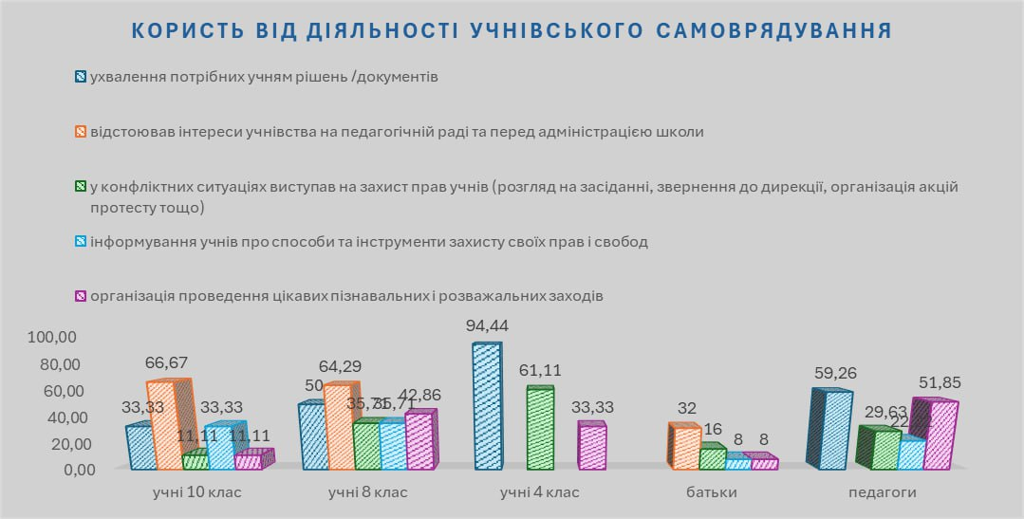

Права та свободи учнів захищені. Про це свідчать результати опитаних респондентів. У школі активно діє учнівське самоврядування, про яке знають усі учасники освітнього процесу, знають про процедуру виборів та чим саме займається. А це свідчить про демократичний простір у закладі освіти.

**2.4. Патріотичний виховний простір**

Найважливішим пріоритетом національно-патріотичного виховання є формування ціннісного ставлення особистості до українського народу, Батьківщини, держави, нації. Приналежність до народу закладена генетично і передається від одного покоління до іншого. У навчальному закладі спілкуються виключно українською мовою та шанобливо ставляться до символів нашої держави. Про це свідчать наступні результати:

На запитання *«Чи траплялися з боку учнів твоєї школи неповага до державних символів України»* респонденти відповіли, що ні, у школі майже всі шанобливо ставляться до державних символів: учні 8-го класу - 100%, учні 10-го класу - 88,89%, батьки - 88,00%, педагоги - 85,19%.

Учні 4-го класу у своїх відповідях зазначили, що знають історичні постаті, шанують національні символи, вміють виконувати Гімн.

Четвертокласники охоче пізнають культуру і надбання рідного краю, беруть участь у майстер-класах, вікторинах, квестах, екскурсіях.

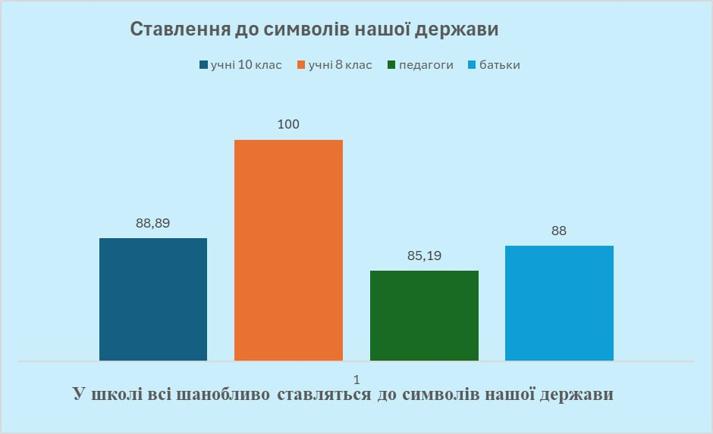

На питання: *“Чи сподобались тобі екскурсії (в музеї, вулицями, рідним краєм), на які клас вирушав минулого навчального року?”.* Більшість учнів відповіли, що їм було дуже цікаво. Учням 4-го класу сподобалися екскурсії 94,44%.

Учням 8 класу 100 % сподобалось проведення минулого року шкільних заходів до важливих днів чи пам’ятних дат. Частина учнів зазначила, що саме завдяки урокам чи позаурочним заходам їх зацікавив хтось із сучасних або історичних діячів.

Учні 10-го класу 77,78% вказали на те, що школа пробудила у них інтерес до історії рідного краю, України, будівничих української культури та держави. Отже, можна зробити висновки, що відповіді респондентів свідчать про патріотичний дух закладу освіти.

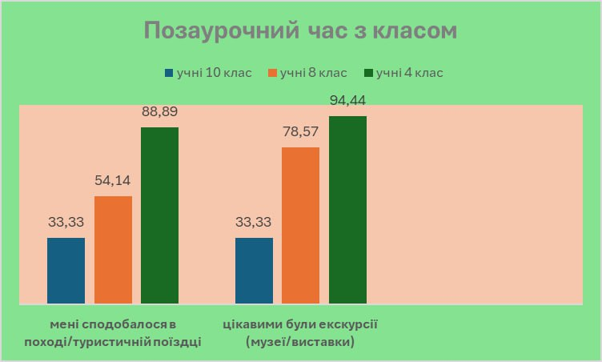

На питання: «*Чи була у школі минулого навчального року або нещодавно можливість поспілкуватися з активістами громадських організацій, волонтерами, учасниками бойових дій у російсько-українській війні?»*

За отриманими результатами опитування 50,00% восьмикласників, 22,22% десятикласників, 85,19% вчителів та 52,00% батьків стверджують, що у школі минулого навчального року та цьогоріч мали можливість поспілкуватися з активістами громадських організацій, волонтерами, учасниками бойових дій у

російсько – українській війні. 22,22% учнів десятого класу, 3,70% вчителів та 28,00% батьків відповіли, що жадного разу їх на такі заходи не залучали. Це може бути пов’язано з тим, що представники організацій відвідували класи вибірково, тому не всі мали змогу поспілкуватися з ними.

На запитання: *«Якою мовою вчителі спілкуються з учнями у закладі освіти?»*

Учні 10 - го класу – 100% відповіли, що спілкуються виключно державною мовою, учні 4 -го класу – 83, 33%, батьки - 88,00%, учителі – 96,30 ствердно відповіли, що спілкуються виключно державною мовою. 3,7% - учителів та 5,56% учнів четвертого класу відповіли, що деколи спілкуються іншими мовами (спілкування іноземною мовою на уроках англійської мови).

Узагальнюючи отримані результати, можна зробити висновок, що у виховній системі роботи школи було і залишається пріоритетним національно – патріотичне виховання.

* 1. **Культуротворчий виховний простір**

Формуючи культуротворчий виховний простір заклад освіти сприяє розвитку творчого потенціалу всіх суб'єктів виховного процесу, використання активних та інтерактивних методів навчання, проведенню змагань, турнірів, конференцій, подорожей тощо.

Проаналізувавши відповіді на наступні питання, можна зробити висновки наскільки виховний простір є розвивальним та мотивуючим до навчання.

На запитання: “*Чи вчителі, які минулого навчального року організовували позаурочні заходи, достатньо дбали, щоб вони були цікавими і потрібними учням?»* відповіді були такі: більшість батьків учнів відповіли, що усі педагоги дбали й загалом успішно організовували позаурочні заходи (76,00%), учні 10-го класу - 55,56%. Десятикласники відповіли, що також беруть участь у тематичних конкурсах – 11,00%, турнірах – 55,56%. Восьмикласники відвідували заходи – 7,14%. Педагоги схвалюють роботу колег щодо організації позаурочних заходів 100%. На уроках вчителі дуже часто практикують роботу в парах, групах. 33,33% з них пропонують такі методи регулярно і 62,96% використовують це інколи. Про це свідчать також результати відповідей учнів на запитання «Тобі подобається працювати на уроках в парі з кимось чи у групі?» Для учнів 4 класу це цікаво 100%. Учні 8-го класу найчастіше працюють таким чином на уроках технології 71,43%,основ здоров’я - 21,43%, хімії - 28,57%, біології- 21,43%, фізики –35,71%, математики - 57,14%, української мови – 78,51% та на інших предметах. Десятикласники теж задіяні у роботу в групах, парах на різних уроках. Їм імпонує такий різновид діяльності, особливо на уроках технології - 11,11%, іноземної мови - 66,67%, української мови - 77,78%, уроках літератури - 11,11%, фізики, хімії - 11,00% та інших.

* *Чим корисною була для Тебе минулого навчального року шкільна бібліотека?*

Десятикласники відповіли, що часто брали книги для читання 66,67%, отримували підручники – 88,89%, восьмикласники зазначили, що отримують підручники у шкільній бібліотеці – 85,71%, брали книги – 64,29%. Учні четвертого класу відповіли, що брали книги – 66,67%, а отримували підручники 44,44%. На думку батьків, їхні діти систематично позичають для читання літературу - 80,00%, консультуються щодо потрібної інформації 8,00%. Педагоги вважають, що шкільна бібліотека здійснює інформаційний супровід освітнього процесу 77,78%, сприяє формуванню інформаційної компетентності 40,74%, зберігає інформаційні ресурси закладу 7, 41%.

Педагоги у співпраці з батьками мають на меті виховати всебічно розвинуту особистість, яка розуміє свою неповторність, власну гідність, уміє тверезо та логічно мислити, приймати обдумливі рішення. Учні здатні активно діяти, про-являють ініціативність, впевнені у собі, відповідальні. Про це свідчить відповіді респондентів на наступне питання:

* *На розвиток яких особистісних рис учнів впливає заклад освіти*?

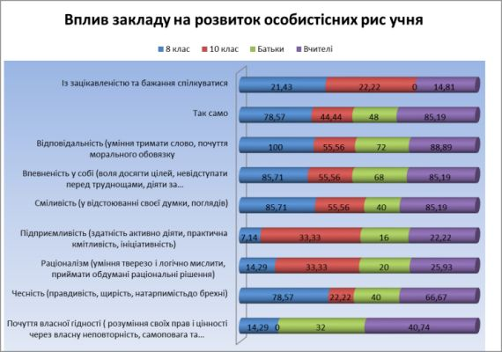

Узагальнюючи отримані результати, можна зробити висновок, що культуротворчий простір у школі відіграє важливу роль у формуванні особистості учнів та розвитку їх творчих здібностей. Він створює можливості для самовираження, співпраці та взаємодії між учасниками навчального процесу. Організація культуротворчого простору сприяє розвитку відповідальності, впевненості в собі, сміливості, чесності, почуття власної гідності. Такий підхід сприяє глибшому розумінню світу навколо, розвиває соціальну компетентність та сприяє формуванню гармонійної особистості.

* 1. **Відкритий виховний простір**

У центрі уваги відкритого виховного простору стоїть дитина. Навколо неї обертається вся освіта. Інтереси дитини стають цінностями освіти. Розвиток дитини залежить від спільної діяльності вчителя – учня, від спільної діяльності батьків – дітей, які створюють простір для процесу розвитку, виховання, навчання.

Ключовими питаннями, які оцінюють на скільки відкритий виховний простір є:

* *Як учні ставляться до школярів з особливими освітніми потребами?*

Здобувачі освіти ЗЗСО ставляться до учнів з особливими освітніми потребами так само, як і до більшості школярів. Це підтверджують результати опитування: учні 8-го класу - 78,57%, 10-го класу - 44,44%, учні 4-го класу – 94, 44, вчителі – 85, 19%. Батьки зазначають, що їхні діти відкриті до спілкування, проявляють увагу та турботу – 48%. Це свідчить про формування позитивного ставлення до дітей з особливими потребами. Педагоги створюють у класних колективах атмосферу дружніх дитячих відносин. Усі діти, незалежно від стану їхнього здоров'я, статі, раси, походження мають однакові права і можливості.

* *Які форми роботи Ви найактивніше використовуєте у роботі з батьками.*

Заклад освіти відкритий до спілкування. Дирекція підтримує ініціативи батьків (опікунів), що стосуються освітнього процесу. У кожному класі є створено батьківський комітет, який бере участь в організації виховних справ.

**Форми роботи з батьками**

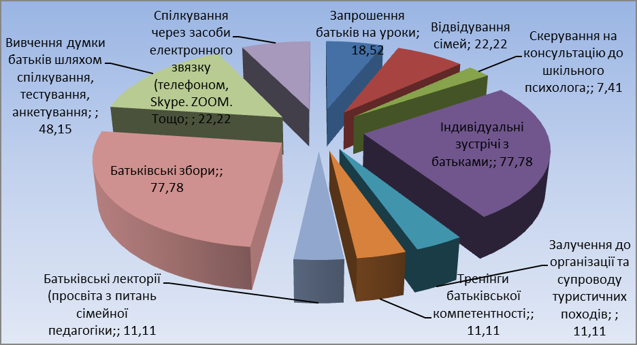

За даними анкетування та аналізу відповідей батьків можна стверджувати, що школа формує відкритий виховний простір.

* *Які форми роботи Ви найактивніше використовуєте з класними керівниками?*

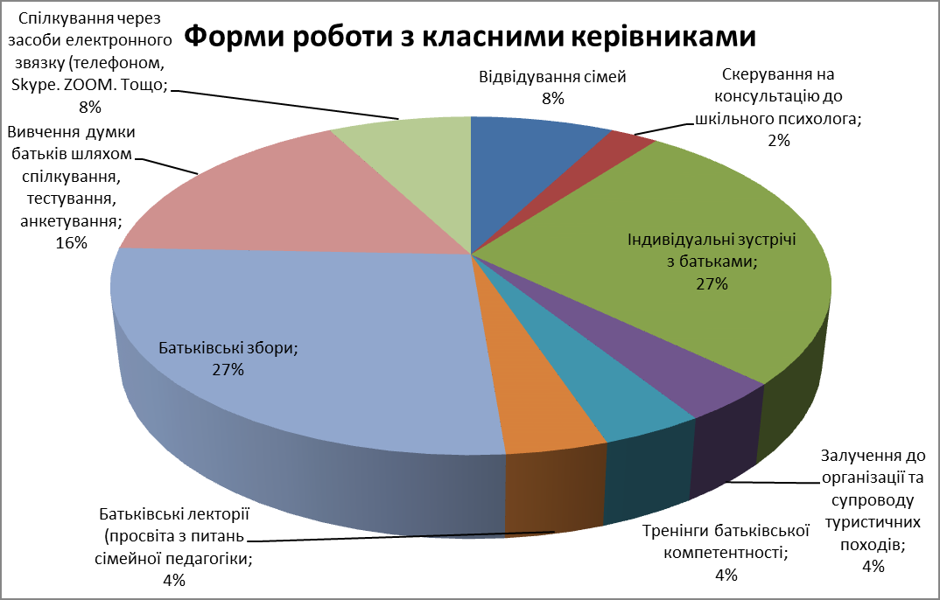

Керівництво підтримує учасників освітнього процесу, знаходить час для обговорення проблем, враховує пропозиції, а отже, відкрите до спілкування.

**Висновки**

Дослідження якості освітнього середовища Ільницького закладу загальної середньої освіти І-ІІІ ступенів проводилося згідно з наказом Департаменту освіти і науки Львівської облдержадміністрації №02-01/01/42 від 07.02.2025 «Про проведення вимірювань в електронному форматі показників якості освітнього середовища закладів загальної середньої освіти Львівської області» та відповідно до листів ЛОІППО від 26.02.2025р. № 67, відділу освіти Турківської міської ради від 10.04.2025 №01-21/75

Якість освітнього середовища ЗЗСО визначається, зокрема, сукупністю  властивостей і характеристик освітнього процесу та його результату, що надають здатність задовольняти освітні потреби всіх суб’єктів навчально-виховного процесу – учнів, їхніх батьків, та вчителів.

Результати опитування здобувачів освіти, їхніх батьків та вчителів мають як позитивні, так і негативні тенденції. У цілому їх можна вважати задовільними.

Проведене дослідження якості освітнього середовища Ільницького закладу загальної середньої освіти І-ІІІ ступенів шляхом опитування виявило, що загалом учасники освітнього процесу відзначають позитивні зміни та оцінюють освітній простір як якісний та комфортний для дітей. Поряд з тим для здійснення системної оцінки якості середньої освіти доцільно провести додаткові дослідження, що дасть змогу отримати ґрунтовну інформацію для реформування шкільної освіти в контексті забезпечення її якості.

В опитуванні бралися до уваги культуротворчий, відкритий, патріотичний, сповнений довіри, демократичний та безпечний простори. Отримані за результатами анкетування дані дозволяють зробити висновок, що в Ільницькому ЗЗСО І-ІІІ ступенів сформований безпечний простір. За результатами опитування учасників освітнього процесу (учнів та учениць, батьків та педагогів) у нашій школі створено позитивні умови для безпечного середовища. Діти перебувають у школі значну частину дня, а тому безпека та комфортні умови навчання є ключовими та важливими. Кабінети, коридори та інші приміщення у школі, а також територія, загалом, є безпечними та комфортними для навчання та праці. Дослідження якості освітнього середовища показало, що дітям комфортно перебувати у нашому навчальному закладі. Відчуття комфорту та безпеки у школі учні та учениці отримують від спілкування з друзями, вчителями, яких вони вважають відкритими до себе та які створюють загалом доброзичливу атмосферу взаєморозуміння і підтримки. Дослідження підтверджує, що ці фактори є важливими для всіх учасників освітнього процесу.

Більшість батьків вважають, що дирекція закладу освіти заохочує і підтримує ініціативи педагогів, що стосуються освітнього процесу. Керівництво закладу завжди відкрите для спілкування, класні керівники враховують пропозиції батьків. Здебільшого у спільноті школи складаються щоденні партнерські взаємини між педагогами та дирекцією, між учнями, між учнями та вчителями та між дирекцією та батьками.

Результати аналізу свідчать про те, що тісна співпраця батьків із школою допомагають у вихованні підростаючого покоління, сприяють вихованню школярів справжніми високоморальними людьми. З оброблених даних робимо висновок, що в школі вивчається думка дітей про умови навчання та якість викладання, система оцінювання в школі прозора, а учні знають свої права та обов’язки. Керівництво закладу з повагою ставиться до прав батьків/опікунів та враховує пропозиції педпрацівників, вчителі мають свободу слова, а права педагогічних працівників та учнів дотримані. Спільнота педагогів, учнів, їхніх батьків та опікунів згуртована розумінням спільної мети. Довіра між вчителем і учнями – це дуже важливо адже коли у школі панує атмосфера довіри, то одразу зростає успішність учнів і зменшується ризик булінгу.

Отримані за результатами анкетування дані дають змогу визначити, що вибори до органів учнівського та батьківського самоврядування закладу освіти, в цілому відбулися з дотриманням норм та Положень виборів. Дослідження свідчить про те, що здорові взаємини між батьками й дітьми позитивно позначаються і на дітях, і на загальній сімейній атмосфері. Діти та батьки завжди можуть знайти компромісні рішення у досягненні спільної мети. У школі створені комфортні умови для навчання, а вчителі не критикують учнів за неправильні відповіді.

Анкетування дало можливість вважати освітнє середовище як виховний простір демократичним, де є гарантоване право участі кожного в житті спільноти, право висловлювати свою думку, ініціювати творчі ідеї. У школі не цькують і не карають за критичні висловлювання. Учні визначаються повноправними носіями прав та обов’язків нарівні з педагогами, батьками й беруть активну участь в обговорені та вирішенні проблем шкільного життя.

Освітнє середовище позитивно впливає на формування рис характеру школярів. Результати проведеного аналізу також свідчать про те, що у закладі освіти сформований культуротворчий простір, у якому [культура](https://ua-referat.com/%D0%9A%D1%83%D0%BB%D1%8C%D1%82%D1%83%D1%80%D0%B0) відіграє важливу роль у формуванні та зміцненні громадянського суспільства, розвитку творчих [здібностей](https://ua-referat.com/%D0%97%D0%B4%D1%96%D0%B1%D0%BD%D0%BE%D1%81%D1%82%D1%96) школярів, побудові правового суспільства. Учні із задоволенням беруть участь у шкільних виступах та виховних заходах. Більша частина респондентів задоволена організацією та проведенням шкільних заходів до важливих пам’ятних дат. Керівництво закладу співпрацює з учнями та батьками, підтримує пропозиції учнів щодо облаштування благоустрою території школи, навколишнього громадського простору, організації цікавих для школярів патріотичних заходів, а також надавали можливість поспілкуватися з активістами громадських організацій, учасниками бойових дій у російсько-українській війні.

Дані проведеного аналізу дозволяють зробити висновки, що учні надають перевагу участі у конкурсах, турнірах, позакласних виховних заходах. Також респонденти зазначали, що на окремих уроках часто і  вдало практикують роботу в парі, групі та командою, проте, на жаль, недостатньо уваги приділяється організації дискусій, дебатів, постановці проблемних питань.

Отримані дані дають підстави зробити висновок, що достатньо часу приділяється для того, щоб привернути увагу до послуг бібліотеки та її інформаційних фондів, зацікавити користувачів і переконати їх скористатись послугою, стимулювати використання бібліотеки в навчальному, виховному процесі та дозвіллі учнів.

У закладі освіти сформований патріотичний простір, у якому формується особистість громадянина-патріота. На основі пройденого анкетування робимо висновок, що учні та вчителі в школі та в позаурочний час розмовляють українською мовою. Вчителі на уроках української мови та літератури, позакласного читання, розвитку мовлення через мовний матеріал, фольклор, поезію формують мовно-національну свідомість, а на уроках історії України з допомогою історичного матеріалу розвивають почуття національної гідності та гордості. Батьки задоволені тим, як адміністрація закладу освіти організовує та проводить заходи патріотичного спрямування.

Здобувачі освіти з цікавістю та із захопленням  відвідували та брали участь у патріотичних заходах. На жаль, не всі школярі мали можливість взяти участь у виховних заходах, у тому числі в заходах патріотичного спрямування через воєнний стан в Україні.

З метою виховання в учнівської молоді глибокої поваги та любові до Батьківщини, формування національної свідомості, людської гiдностi, виховання у здобувачів освіти почуття патріотизму в школі щорічно класні керівники, педагог-організатор, заступник директора з виховної роботи та вчителі-предметники проводять тематичні заходи до Дня пам’яті Героїв Крут, Героїв Небесної Сотні, Дня захисників і захисниць  України,  Дня Гідності та Свободи, Дня Збройних сил України, проте більше уваги потрібно приділити інформуванню серед учасників освітнього процесу про проведення виховних заходів. Результати аналізу твердять про те, що учні та вчителі з повагою ставляться до державних символів України.

Узагальнюючи отримані результати, можна зробити висновок, що у виховній системі роботи школи було і залишається пріоритетним національно-патріотичне виховання.

|  |
| --- |
|  |
|  |
|  |
|  |
|  |
|  |
|  |

Загалом, опрацьовані результати показують хорошу картину, адже підсумовуючи усі відповіді, ми впевнено можемо говорити, що батьки, учні та педагоги вважають освітнє середовище безпечним, патріотичним, відкритим, сповненим довіри, демократичним, культуротворчим для всіх учасників освітнього процесу.

**Рекомендації**

**1. Учителям-предметникам.**

- Поглибити роботу щодо формування патріотичного виховання здобувачів освіти з метою підвищення якості освітньої діяльності.

- Приділити більше уваги організації дискусій, дебатів, постановці проблемних питань.

- Більше уваги приділити демократичному вихованню учнів,  активізувати роботу з питань виховання громадянської свідомості учнів.

**2. Класним керівникам 5-11 класів.**

- Створювати в колективі дружні та довірливі відносини, де учень не буде боятись підняти руку, помилитись, висловити альтернативну думку, де довіра до вчителя допоможе розкрити дітей, і вони ділитимуться з педагогом своїми мріями, страхами, думками.

- Проводити профілактичні бесіди про шкідливий вплив паління (паріння), наркотиків та алкоголю на організм людини.

**3. Педагогу-організатору.**

- Приділяти більше уваги інформуванню серед учасників освітнього процесу про роботу органів учнівського самоврядування.

**4. Бібліотекарю.**

-  Приділити більше часу для того, щоб привернути увагу до послуг бібліотеки та її інформаційних фондів, зацікавити користувачів і переконати їх скористатись послугою, стимулювати використання бібліотеки в навчальному, виховному процесі та дозвіллі учнів.

**5. Адміністрації.**

- Створити комісію у складі заступника директора з виховної роботи, педагога-організатора, практичного психолога, вчителів історії та батьків для покращення якості освітнього середовища.

**6. Шкільному психологу**

- Посприяти у створенні в шкільному колективі дружних та довірливих відносин.

- Проводити систематично заходи щодо запобігання та профілактики булінгу в шкільному середовищі.

Додаток 1

**Використані додаткові дослідницькі інструменти:**

Microsoft Office Word - для оформлення звіту

Microsoft Office Excel - для створення таблиць

Viber, Telegram, Messenger для дистанційного спілкування з респондентами-батьками, респондентами-вчителями

Додаток 2

**Робочий план дослідження**

1. Спланувати робочий план дослідження. Скласти графік проведення.
2. На нараді педагогічних працівників, ознайомити з  проведенням вимірювання показників якості освітнього середовища школи та повідомити план та графік проведення. Вислухавши поради, скорегувати дії.
3. Для анкетування батьків учнів 4, 8 та 10 класів класним керівникам напередодні провести роз’яснювальну роботу щодо проходження анкетування (дано посилання, відео), а в день анкетування - логін і пароль.
4. 09.04.2025 року, згідно графіку провести опитування серед респондентів.
5. 10.04.2025 року, отримавши результати, здійснити аналіз.
6. 30.05.2025 року затвердити аналіз на педагогічній раді в присутності адміністрації школи.
7. 10.05.2025 року подати звіт у відділ освіти, культури, туризму, молоді та спорту Турківської міської ради Самбірського району Львівської області.
8. 15.05.2025 року передати у Львівський обласний інститут післядипломної педагогічної освіти.

Додаток 3

Ільницький ЗЗСО І – ІІІ ступенів

НАКАЗ

20.03.2025 №34

Про проведення дослідження в електронному

форматі показників якості освітнього

середовища ЗЗСО

На виконання п.7 розділу «Загальна середня освіта» Програми розвитку освіти Львівської області на 2021-2025 роки, затвердженої сесією Львівської обласної ради від 18 лютого 2021 року №64, відповідно до листа Львівського обласного інституту післядипломної педагогічної освіти від 26.02.2025р. №67 та наказу Департаменту освіти і науки Львівської обласної військової адміністрації «Про оцінювання якості освітнього середовища закладів загальної середньої освіти Львівської області» від 07.02.2025р. №02-01/01/42.

НАКАЗУЮ

1. Створити робочу групу для проведення анкетування в е - форматі педагогічних працівників, учнів 4-го, 8-го, 10-го класу, батьків цих учнів, у складі:

Андрущакевич В.М. - заступник директора з виховної роботи

Хомик І. О. – педагог - організатор

Блажівський М. Я. – заступник директора з навчально – виховної роботи

Ільницька Г.І. - практичний психолог

Ільницька О.Й. - вчитель інформатики

Вишотравка М.П. – асистент учителя

2. Робочій групі:

2.1.Провести 09.04.2025р. е-анкетування учнів 4-го, 8-го, 10-го класу, батьків цих учнів та педагогів.

2.2. Підготувати всіх учасників до проведення 09.04.2025р. анкетування та на нараді при директору пояснити зміст, мету та важливість е-анкетування.

2.3. До 15 квітня 2025 року опрацювати одержані дані для укладання на цій основі звітів про результати самооцінювання якості освітнього середовища закладу.

2.4. Підготувати на педагогічну раду закладу звіт про результати самооцінювання якості освітнього середовища закладу.

3. Заступнику директора з виховної роботи Андрущакевич В.М. разом з робочою групою скласти розклад проведення 09.04.2025р. анкетування учнів 4-го, 8-го, 10-го класу з метою забезпечення усіх необхідних умов для проведення анкетування.

4. Контроль за виконанням даного наказу покласти на заступника директора з виховної роботи Андрущакевич Віру Михайлівну

Директор Іванна Ярошович

Додаток 4

**Графік проведення вимірювання показників якості освітнього середовища Ільницького ЗЗСО І-ІІІ ступенів 09.04.2025**

|  |  |  |  |
| --- | --- | --- | --- |
| *Клас* | *Місце* | *Час проведення* | *Відповідальний* |
| 4 | комп’ютерний клас | 10-00 – 10.45 | Вишотравка Марія Петрівна |
| 8 | комп’ютерний клас | 11.15 – 12.00 | Ільницька Оксана Йосипівна |
| 10 | комп’ютерний клас | 12.30 – 13.15 | Блажівський Михайло Якович |
| педагогічні працівники | комп’ютерний клас | 14.20 – 15.20 | Андрущакевич Віра Михайлівна  Хомик Іванна Онуфріївна |

Директор               Іванна Ярошович